AP25794101 «ИЗУЧЕНИЕ ВЛИЯНИЯ ТЕХНОГЕННЫХ ФАКТОРОВ И ИЗМЕНЕНИЯ КЛИМАТА НА ДРЕВЕСНЫЕ ПОРОДЫ, ПРОИЗРАСТАЮЩИЕ В ПРОМЫШЛЕННЫХ РЕГИОНАХ ВОСТОЧНОГО КАЗАХСТАНА, МЕТОДОМ ДЕНДРОИНДИКАЦИИ»

Цель проекта: исследовать влияние техногенных факторов и изменения климата на жизнеспособность, продуктивность и восстановление древесных пород в промышленных регионах Восточного Казахстана с целью устойчивого управления экосистемами, их использования и эффективного улучшения загрязнённой экологической среды в городах.

Объем финансирования: 26 237 748,95 тенге

Приоритетное направление: Экология, окружающая среда и рациональное природопользование

Актуальность исследований: с учетом растущей антропогенной нагрузки и глобальных изменений климата, необходимо глубже изучить, как эти факторы влияют на древесные растения, являющиеся неотъемлемой частью экосистемы и важным ресурсом для общества. Актуальность исследования обоснована угрозами деградации экосистем и утратой биоразнообразия, а также необходимостью выработки практических рекомендаций для управления лесными ресурсами.

Ожидаемые результаты:
- Публикация двух научных статей и (или) обзорных работ в рецензируемых изданиях, индексируемых в международной базе данных Scopus (процентиль CiteScore не менее 50).
- Публикация одной научной статьи в рецензируемом отечественном научном издании, рекомендованном КОКСНВО.
- Разработка и публикация учебного пособия по дендрохронологии в казахстанских издательствах.
- Включение дисциплины «Дендрохронология» в каталог элективных дисциплин образовательной программы 6В08301 «Лесные ресурсы, охотоведение и пчеловодство».
- Разработка образовательного контента по дисциплине «Дендрохронология».
- Создание интерактивной дендрокарты промышленных городов Казахстана.
- Разработка и внедрение методики дендроиндикации для оценки состояния древесных растений и мониторинга экологической ситуации.
- Проведение серии научно-методических вебинаров по вопросам устойчивости древесных растений и мониторинга городских экосистем.
- Проведение международной научно-практической конференции по проблемам техногенного и климатического воздействия на древесные растения в промышленных городах Казахстана.
- Получение авторского свидетельства на интерактивную дендрокарту и методику дендроиндикации.

Отрасли применения разработок: Результаты проекта могут быть использованы в системе государственного экологического мониторинга и охраны окружающей среды. Они применимы в сфере природопользования и управления природными ресурсами, а также в лесном хозяйстве и лесовосстановительных работах. Полученные научные данные и разработанные цифровые инструменты могут быть использованы при городском озеленении и благоустройстве территорий промышленных городов.
Материалы проекта будут востребованы в научно-исследовательской деятельности в области экологии, биологии и лесоведения, а также в системе высшего и послевузовского образования. Разработки могут применяться при экологическом планировании, проведении оценки воздействия на окружающую среду и разработке природоохранных мероприятий. Кроме того, результаты проекта могут использоваться общественными и некоммерческими экологическими организациями при реализации экологических программ и инициатив.

Наименование конкурса в рамках которого реализуется проект: грантовое финансирование молодых учёных по проекту «Жас ғалым» Комитета науки МНВО РК на 2025–2027 годы

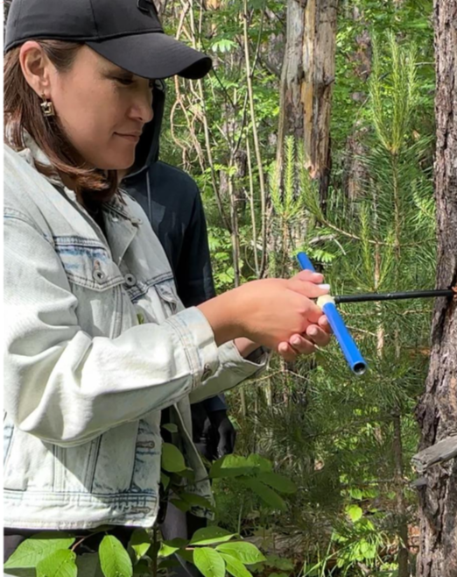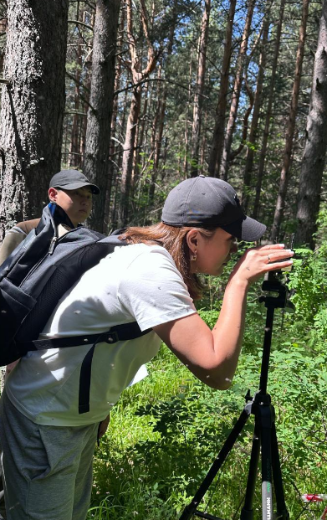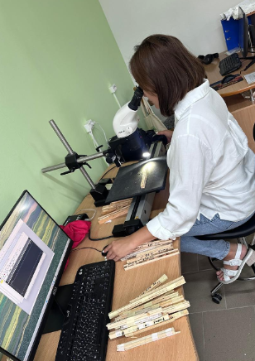
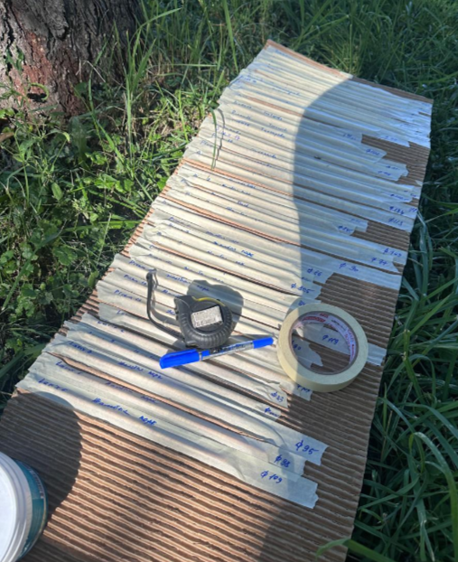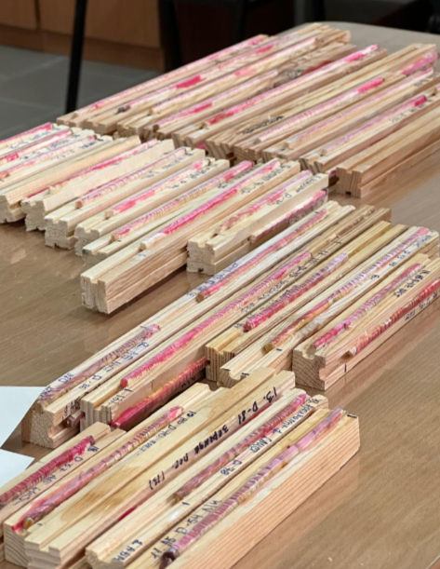

Публикации:
Алипина, К. Б., Абилова, Ш. Б., Дуламсурен, Ч., & Тергенбаева, Ж. Т. (2025). Дендрохронологический анализ реакции древесных пород на изменения климата в высокогорных экосистемах Восточного Казахстана. Вестник Западно-Казахстанского университета. – Уральск, 2025. – Т. 99, № 3. – С. 148. – DOI: https://doi.org/10.37238/2960-1371.2960-138X.2025.99(3).148

Исследовательская группа:
Научный руководитель проекта - Алипина Куралай Бауржановна, сениор-лектор кафедры биологии
Научный консультант проекта – Чоймаа Дуламсурен, доктор биологических наук, профессор Университета Альберта Людвига (г.Фрайбурга, Германия)

